实验名称：数字签名和验证功能的实现

一、实验目的
掌握智能卡上数字签名和验证功能的原理及使用方法，在卡片上完成数字签名和验证的功能。

二、实验环境
Eclipse 集成开发环境，Java Key，JCOP仿真运行环境

三、实验原理
数字签名是实现认证的重要工具，它在身份认证、数据完整性、抗抵赖性以及匿名性等方面有重要的应用，是电子商务应用中最重要的一个环节，数字签名能保证消息内容均不会被改动或替换。常用的数字签名体制有RSA、EIGamal、离散对数等。
RSA签名方案是特指以RSA公钥密码实现的签名，通过一个RSA非对称密码系统和一个杂凑函数，使得有初始记录和签名者公钥PK（Public Key）的任何人都可以准确地判断：该变换是否由与相对应的私钥SK（Secret Key）产生、初始记录在变换之后是否被修改。简言之，RSA数字签名就是使用RSA公钥能成功地解密数据, 而此数据是用私钥加密的。
通常，在实际应用操作中发出的签名并非是对原消息本身进行加密，而是要对原消息先进行所谓的Hash运算，即对原文做数字摘要，或称为“数字指纹”。哈希值有固定的长度，运算是不可逆的，不同的明文其哈希值是不同的，而同样的明文其哈希值是相同并且唯一的，原文的任何改动，其哈希值就要发生变化。数字签名是用私钥对数字摘要进行加密，用公钥进行解密和验证。工作流程如图所示。
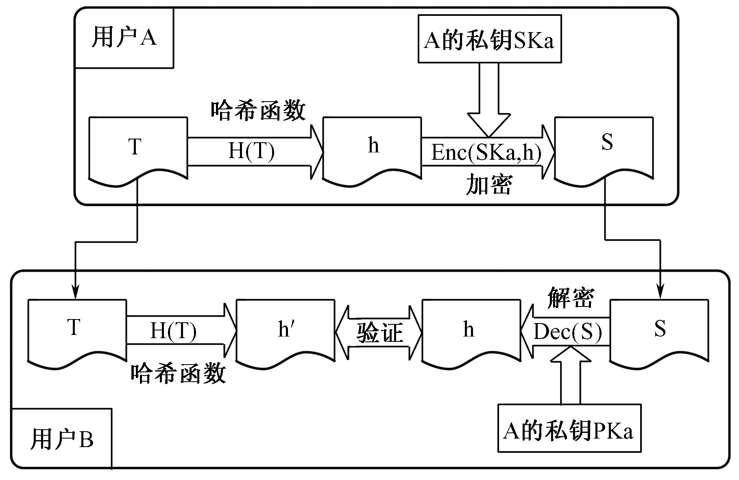
图 1 工作流程
基于RSA算法，PKCS标准定义了两种签名方案：RSASSA-PSS和RSASSA- PKCS1-v1_5。下面将详细介绍目前得到广泛应用的RSASSA-PKCS1-v1_5签名方案。 RSASSA-PKCS1-v1_5方案产生签名的过程是首先利用EMSA-PKCS1-v1_5方法将消息明文M编码成若干位十六进制数表示的消息串EM，接着把EM转换成相应的非负整数，然后再根据PKCS1-v1_5的RSA签名算法产生签名代表(signature representative)s，显然s也是一个非负整数，最后将s转换成一个若干字节长度的串S，它才是最终要发送的签名。而验证过程正好相反。RSASSA-PKCS1-v1_5方案主要包括如下过程：
1. 消息编码规则
EMSA-PKCS1-v1_5编码的主要目的是产生用于后面签名算法的原始编码消息EM。
输入： M 待编码的消息明文
emlen 预先设定的编码消息长度(以字节为单位表示)，大小至少为tlen+11，其中tlen也是以字节为单位的长度值，它的大小等于在编码过程中计算出的DER编码的字节长度。
输出： EM 编码运算得到的消息，是一个字节长度为emLen的串。
具体的编码算法可以根据以下6步来完成，下图说明了这一过程：
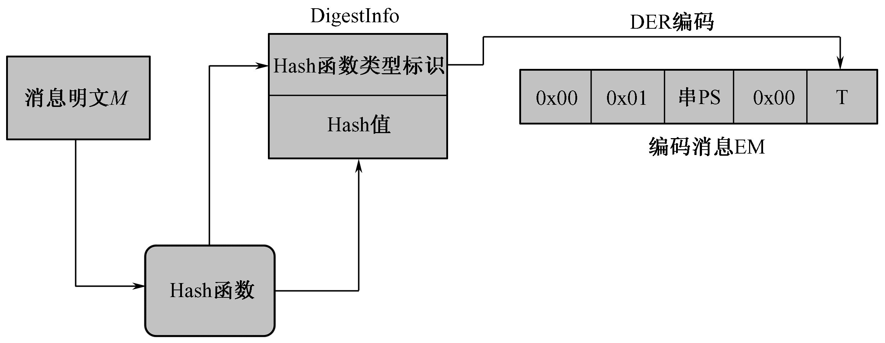
图 2 消息编码
(1) 通过事先选择的哈希函数计算M的哈希值H ：
H = Hash (M)
(2) 根据选择的哈希函数类型标识和哈希值生成一个类型为DigestInfo 的ASN.1值，其中类型DigestInfo具有语法：
DigestInfo ::= SEQUENCE {
digestAlgorithm AlgorithmIdentifier,
digest OCTET STRING
}
其中第一个域表示选择的哈希函数类型，第二个域包含哈希值H。
定义T为DigestInfo的DER编码表示，不同的哈希函数对应不同的编码规则。在PKCS签名标准里，列举了对应六种常用哈希函数的T的DER编码，如下所示：
MD2： (0x)30 20 30 0c 06 08 2a 86 48 86 f7 0d 02 02 05 00 04 10 || H
MD5： (0x)30 20 30 0c 06 08 2a 86 48 86 f7 0d 02 05 05 00 04 10 || H
SHA-1： (0x)30 21 30 09 06 05 2b 0e 03 02 1a 05 00 04 14 || H
SHA-256： (0x)30 31 30 0d 06 09 60 86 48 01 65 03 04 02 01 05 00 04 20 || H
SHA-384： (0x)30 41 30 0d 06 09 60 86 48 01 65 03 04 02 02 05 00 04 30 || H
SHA-512： (0x)30 51 30 0d 06 09 60 86 48 01 65 03 04 02 03 05 00 04 40 || H
(3) 如果emLen < tLen+11，则输出“预先设定的编码消息长度太短”然后中止运算。
(4) 生成一个串PS，它由emLen－tLen－3个十六进制值为0xff 的字节构成，PS的长度至少为八字节。
(5) 连接PS、DER编码和其它填充值形成编码消息EM：
EM = 0x00‖0x01‖PS‖0x00‖T
(6) 输出EM。
2. 签名生成运算
输入：K 签名者的RSA私钥
M 待签名的消息，是一个若干字节长度的串
输出：S 签名，是一个字节长度为k的串，其中k是RSA合数模n的字节长度。
签名过程如图所示，具体描述如下：
图 3 签名过程
⑴ 利用EMSA-PKCS1-v1_5编码规则生成编码消息EM；
⑵ 将编码消息EM转换成一个整数表示的消息m：
m= OS2IP( EM)
其中OS2IP是将一个若干字节长度的串转换成一个非负整数。函数说明如下：
OS2IP (X)：
输入： X 待转换的字节串
输出： x 相应的非负整数
步骤：
① 定义 X₁ X₂ … X_{xLen}分别为X的第一个至最后一个字节，使 x_{xLen–i} 的值为字节X_{i} 的整数值，其中，1 ≤ i ≤ xLen，xLen为X的字节长度。
② 令 x = x_{xLen–1} 256^{xLen–1} + x_{xLen–2} 256^{xLen–2} + … + x₁ 256 + x₀
③ 输出 x。
⑶ 根据RSASP1签名算法利用RSA私钥K和消息m生成一个整数签名代表s：
s= RSASP1(K,m)
其中RSASP1(K,m)的说明如下：
输入：m 消息代表，是一个位于0～n－1之间的整数
K RSA私钥，形式为（n,d）
输出：s 签名代表，是一个位于0～n－1之间的整数
步骤：
① 如果消息代表m不在0～n－1之间，输出“消息代表超出范围” ，终止运算。
② 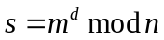
③ 输出s。
⑷ 将签名代表s转换成一个长度为k个字节的签名S：
S= I2OSP (s,k)
而I2OSP是把一个非负整数转换为一个字节长度指定的串。函数说明如下：
I2OSP (x, xLen)：
输入： x 待转换的非负整数
xLen 转换后的串的字节长度
输出： X 对应字节长度为xLen 的串
步骤：
① 如果 x ≥ 256^{xLen}，输出“整数太大”然后终止。
② 用以256为基数的xLen位数表示整数x ：
x = x_{xLen–1} 256^{xLen–1} + x_{xLen–2} 256^{xLen–2} + … + x₁ 256 + x₀
其中 0 ≤ x_{i} < 256 (注意如果x小于256^{xLen–1}，一个或多个高位将为零)。
③ 使字节 X_{i} 的整数值为x_{xLen–i} ， 1 ≤ i ≤ xLen。输出八位组串X：
X = X₁ X₂ … X_{xLen}
⑸ 输出签名S。
3. 签名验证运算
输入：（n,e） 签名者的RSA公钥
M 待验证签名的消息，是一个若干字节长度的串
S 待验证的签名，是一个字节长度为k的串，其中k是RSA合数模n的字节长度
输出： “有效签名”或者“无效签名”
验证过程如图所示，具体描述如下：
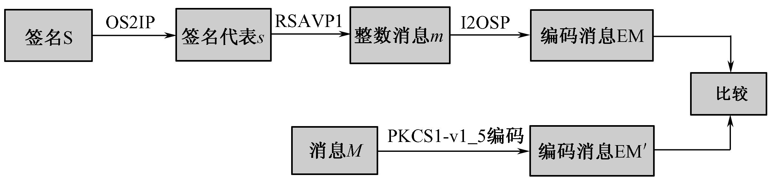
图 4 验证过程
⑴ 长度检查：如果签名S的长度不是k个字节，则输出“无效签名”，中止运算。
⑵ 将签名S转换成一个签名代表s：s= OS2IP (S)
⑶ 根据RSAVP1验证算法利用RSA公钥(n,e)和签名代表s生成一个整数消息代表m：
m= RSAVP1((n,e),s)
其中RSAVP1((n,e),s)的说明如下：
输入： (n, e) RSA 公钥
s 签名代表， 是一个位于0~ n – 1之间的整数
输出： m 消息代表， 是一个位于0~ n – 1之间的整数
步骤：
① 如果签名代表s不在范围0~ n – 1之间，输出“签名代表超出范围”然后终止运算。
② 令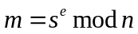
③ 输出m。
⑷ 将消息代表m转换成一个长度为k个字节的编码消息EM：EM= I2OSP (m,k)
⑸ 对消息M进行EMSA-PKCS1-v1_5编码运算，从而产生另一个长度为k个字节的编码消息EM′。
⑹ 比较编码消息EM和另一个编码消息EM′。如果他们相同，则输出“有效签名”；否则，输出“无效签名”。

四、实验内容
- 掌握Java智能卡中非对称密钥对的产生方法
- 掌握Java智能卡中Signature类的使用方法
- 设计产生签名和签名验证指令，使用RSA PKCS#1 V1.5机制产生数字签名
- 编写JCOP脚本对编写的Applet进行测试。

五、实验步骤
- RSA密钥对的生成与使用
在RSA数字签名和验证应用中，首先须完成RSA密钥对的生成。这其中涉及到KeyPair类和RSAPublicKey、RSAPrivateKey接口的使用。具体的编程过程描述如下：
首先，通过new创建一个新的KeyPair对象，KeyPair()构造函数的说明如下：
public KeyPair(byte algorithm,
short keyLength)
throws CryptoException
参数说明：
algorithm – 所需的非对称加密算法，可使用本类中定义的常量，如ALG_RSA。
keyLength – 密钥长度（比特数）。
其次，通过调用 genKeyPair() 函数来生成密钥对。genKeyPair() 函数的说明如下所示：
public final void genKeyPair()
throws CryptoException
说明：生成的密钥对存放在KeyPair对象中。
最后，可通过 getPrivate()和getPublic()函数获得所生成的公私钥。getPrivate()和getPublic()的函数说明如下所示：
public PublicKey getPublic()
返回值：
KeyPair对象中公钥对象的引用。
public PrivateKey getPrivate()
返回值：
KeyPair对象中私钥对象的引用。

- 使用Java智能卡Signature类产生数字签名和验签
在RSA密钥对生成以后，就可以使用Signature类来完成数字签名和验证了。具体的编程过程描述如下：
首先，使用getInstance()方法来获得签名对象实例。getInstance()函数说明如下：
public static final Signature getInstance(byte algorithm,
boolean externalAccess)
throws CryptoException
参数说明：
algorithm-所需的签名算法，可使用本类中定义的常量，如ALG_RSA_SHA_PKCS1。
externalAccess -如果为真，表示获得的实例可在多个applet间共享使用。
返回值：
所需算法的签名对象。
其次，通过init()方法来初始化签名对象。init ()函数说明如下：
public abstract void init(Key theKey,
byte theMode)
throws CryptoException
参数说明：
theKey – 用于签名或验证的密钥对象。
theMode – 操作模式，可设为签名MODE_SIGN或验证MODE_VERIFY。
最后，通过sign()方法对输入数据进行签名或使用verify()方法进行签名验证。sign()和verify()函数说明如下：
public abstract short sign(byte[] inBuff,
short inOffset,
short inLength,
byte[] sigBuff,
short sigOffset)
throws CryptoException
参数说明：
inBuff – 待签名数据的输入缓冲区。
inOffset – 待签名数据在输入缓冲区中的起始偏移量。
inLength – 签名数据的长度。
sigBuff – 签名输出缓冲区。
sigOffset – 生成的签名数据在输出缓冲区中的起始偏移量。
返回值：
sigBuff 中输出的签名数据字节数。
public abstract boolean verify(byte[] inBuff,
short inOffset,
short inLength,
byte[] sigBuff,
short sigOffset,
short sigLength)
throws CryptoException
参数说明：
inBuff – 待验证输入数据缓冲区。
inOffset – 输入数据起始偏移量。
inLength – 输入数据长度。
sigBuff – 签名数据的输入缓冲区。
sigOffset – 签名数据起始偏移量
sigLength – 签名数据长度
返回值：
签名验证成功返回true，否则返回false。
- 编写产生签名和验证签名指令
这里给出参考程序如下：
在此给出生成电子签名和验证的完整例程，签名和验证的方法分别为Generate- Signature()和VerifySignature ()。
package rsaSignature;

import javacard.framework.*;
import javacard.security.*;

public class RSASignature extends Applet {

private KeyPair kp;
private RSAPublicKey rsa_public_key;
private RSAPrivateCrtKey rsa_private_key;

public RSASignature() {

kp = new KeyPair(KeyPair.ALG_RSA_CRT,(short)512);
register();
}

public static void install( byte[] bArray, short bOffset, byte bLength ) {

new RSASignature();
}

public void process(APDU apdu) {

byte[] buffer =apdu.getBuffer();

//if ((buffer[ISO7816.OFFSET_CLA])==0&&(buffer[ISO7816.OFFSET_INS])==(byte)(0xA4))
//return;

if ( selectingApplet() )
return;

//生成RSA公私钥对
if( buffer[ISO7816.OFFSET_INS]== (byte)0x87 )
{
getKeyPair();

//返回生成的公钥指数和模
rsa_public_key.getExponent(buffer, (short)0);

//默认的公钥指数为0x010001
short publicKeyLength = (short)3;

rsa_public_key.getModulus(buffer, (short)publicKeyLength);

//返回公钥数据，格式为：指数+模
apdu.setOutgoingAndSend((short)0, (short)(rsa_public_key.getSize()/8+3));

return;
}

//使用RSA私钥对输入数据进行签名
if ( buffer[ISO7816.OFFSET_INS]== (byte)0x89 )
{
apdu.setIncomingAndReceive();

//返回签名数据
apdu.setOutgoingAndSend((short)13, (short)GenerateSignature(buffer));

return;

}

//使用RSA公钥对输入数据进行签名验证
if ( buffer[ISO7816.OFFSET_INS]== (byte)0x8b )
{
apdu.setIncomingAndReceive();

if ( VerifySignature(buffer) )
return;
else
ISOException.throwIt(ISO7816.SW_SECURITY_STATUS_NOT_SATISFIED);

}

}

private void getKeyPair() {

//生成密钥对
kp.genKeyPair();

//将私钥数据存储在rsa_private_key所引用的对象中
rsa_private_key = (RSAPrivateCrtKey)kp.getPrivate();

//将公钥数据存储在rsa_public_key所引用的对象中
rsa_public_key = (RSAPublicKey)kp.getPublic();

}

private short GenerateSignature(byte [] buffer) {

//初始化签名对象
Signature sig = Signature.getInstance(Signature.ALG_RSA_SHA_PKCS1, false);

//初始化签名模式
sig.init(rsa_private_key, Signature.MODE_SIGN);

//对输入数据进行签名，存放在buffer中
return sig.sign(buffer, (short)5, (short)8,buffer, (short)13);

}

private boolean VerifySignature(byte [] buffer) {

//初始化签名对象
Signature sig = Signature.getInstance(Signature.ALG_RSA_SHA_PKCS1, false);

//初始化签名模式
sig.init(rsa_public_key, Signature.MODE_VERIFY);

//对输入数据进行签名，存放在buffer中
return sig.verify(buffer, (short)5, (short)8,buffer, (short)13,(short)(rsa_public_key.getSize()/8));

}

}
- 编写脚本对编写的程序进行测试
/select 112233445501
#generate RSA key pair - 512 bits
/send 0087000000
#generate RSA signature
/send 00890000081122334455667788
#verify RSA signature
/set-var value '008b0000481122334455667788'"${response}"
/set-var len ${value;l}
/set-var result ${len} - 4
/send ${value;s0,${result}}
运行结果参考：
